
ШКОЛЬНЫЙ ЭТАП ВСЕРОССИЙСКОЙ ОЛИМПИАДЫ ШКОЛЬНИКОВ
ПО ИСКУССТВУ (МХК)
2025-2026 УЧЕБНЫЙ ГОД
10 КЛАСС

Максимальное количество баллов: 110

Задание 1.
Даны 11 понятий и 10 определений. Соотнесите понятия с их определениями. Вставьте соответствующие цифры в таблицу. Дайте определение оставшемуся понятию.
1 – Амфитеатр, 2 – Вимперг, 3 – Сфумато, 4 – Катарсис, 5 – Баталист, 6
– Сопрано, 7– Тондо, 8 – Готика, 9 – Стереобат, 10 – Опера, 11 – Колорит.
А. Художник, изображающий военные сюжеты.
Б. Художественный стиль в западно-европейской культуре, зародившийся в XII веке во Франции на основе традиций германских племен, достижений романской культуры и христианского мировоззрения; характеризуется подчиненностью архитектурных форм вертикальному ритму.
В. Самый высокий по звучанию женский голос.
Г. Круглый формат, изображение, вписанное в круг.
Д. Ступенчатое основание колоннады античного храма.
Е. Высокий треугольный фронтон над порталом или оконным проёмом в средневековой западноевропейской архитектуре, преимущественно декоративное значение.
Ж. Мягкость моделировки, особое качество живописной манеры, плавность тональных переходов, расплывчатость, размытость контуров, используется для передачи глубины изобразительного пространства, воздушной среды.
З. Музыкально-театральный жанр, основанный на синтезе музыки, сценического действия и слова, где музыка является основным носителем действия.
И. Процесс высвобождения эмоций, разрешения внутренних конфликтов и нравственного возвышения, возникающий в ходе самовыражения (в том числе через искусство) или сопереживания при восприятии произведений искусства.
К. Овальная арена для зрелищ, вокруг которой уступами располагались места для зрителей.

А | Б | В | Г | Д | Е | Ж | З | И | К
Максимальное количество – 14 баллов.

Задание 2.
Найдите лишнее слово в ряду и подчеркните его. Кратко обоснуйте выбор.

- Архитектура, литература, живопись, скульптура, графика

- Зевс, Посейдон, Афродита, Венера, Гефест

- «Каменный гость», «Князь Игорь», «Щелкунчик», «Жизнь за царя», «Хованщина»

- «Вишнёвый сад», «Человек в футляре», «Хамелеон», «Каштанка»,
«Горе от ума»

- Анна Павлова, Галина Уланова, Майя Плисецкая, Ульяна Лопаткина, Ольга Кормухина

- Донателло, Леонардо да Винчи, Рафаэль, Веласкес, Микеланджело

- Метрополитен-опера, театр имени Сергея Образцова, Сиднейский оперный театр, Ла Скала, Гранд-опера

- Государственный Эрмитаж, Галерея Уффици, Государственная Третьяковская галерея, Государственный музей изобразительных искусств имени А. С. Пушкина, Государственный Русский музей.

Максимальное количество – 24 балла.
Задание 3.
Рассмотрите изображение работы скульптора Эрнеста Неизвестного. Оригинальная двухметровая скульптура находится в Нью-Йорке.
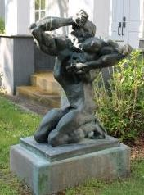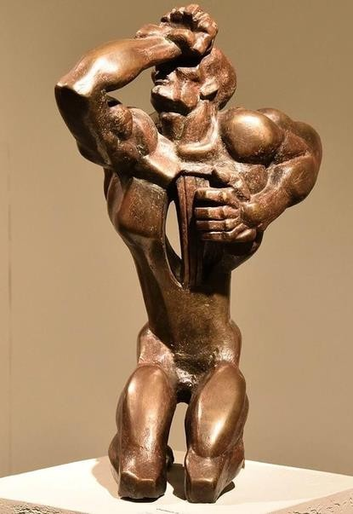
  - Напишите название этой скульптуры
  - Для создания какой работы (награды) послужила уменьшенная модель этой скульптуры?

  - Напишите 5 определений (одиночных или развернутых), которые помогут воспроизвести, порождаемое ей настроение.

  - Составьте словесное описание замысла, идею скульптора, опишите характерные черты изображаемого и способы в их передаче.

  - Какие произведения с изображением этого героя в изобразительном искусстве вы знаете (назовите два произведения, их авторов)?

Максимальное количество – 24 балла.
Задание 4.
Перед вами 8 изображений с произведениями русской живописи.
  - Определите авторов и название произведений. Ответы запишите в таблицу.
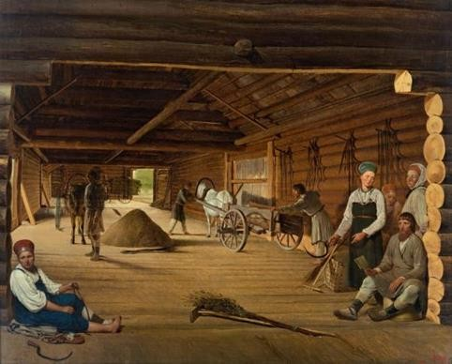1.
Автор (фамилия)
Название

2. 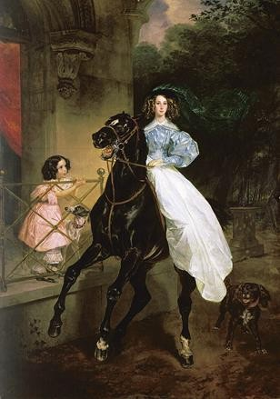
Автор (фамилия)
Название
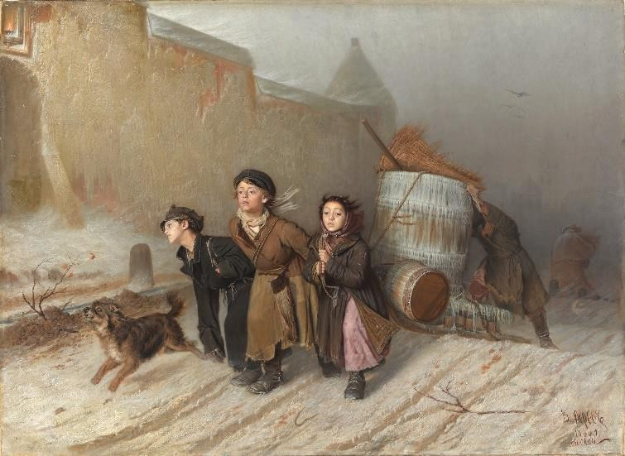3.
Автор (фамилия)
Название
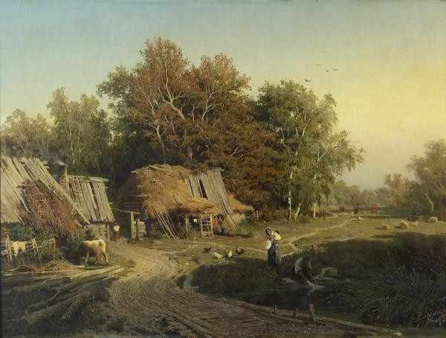4.
Автор (фамилия)
Название

5. 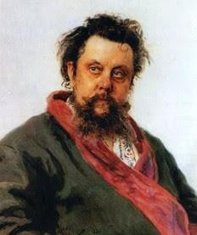
Автор (фамилия)
Название
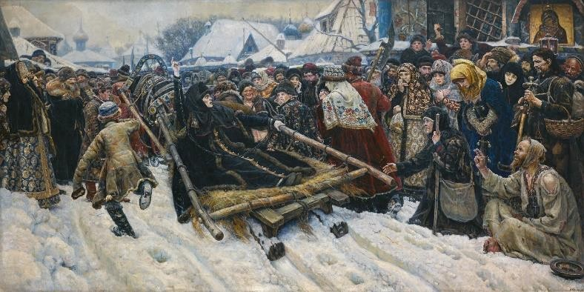6.
Автор (фамилия)
Название
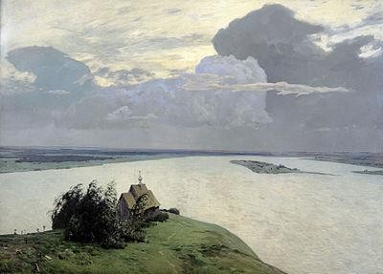7.
Автор (фамилия)
Название

8. 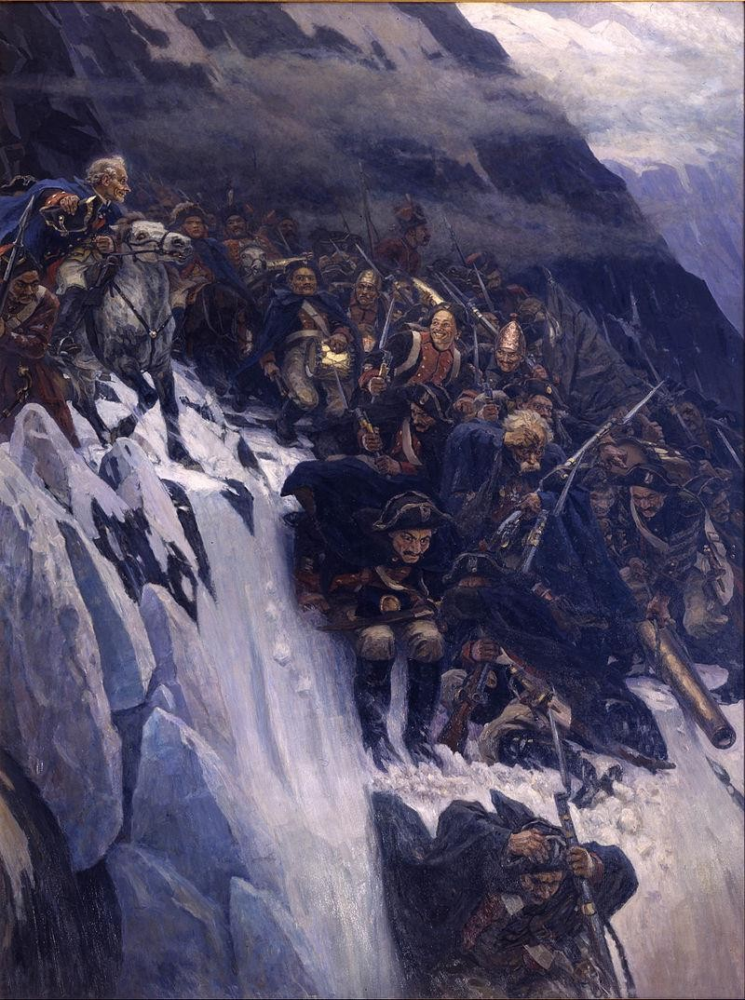
Автор (фамилия)
Название

  - Распределите произведения художников по местонахождению их работ. Запишите в таблицу номер соответствующей иллюстрации.

Государственная Третьяковская галерея | Государственный Русский музей
  - Укажите четыре жанра живописи в представленных произведениях. Запишите в таблицу номер соответствующей иллюстрации.

Жанры живописи | Номера иллюстраций
Максимальное количество – 48 баллов.

